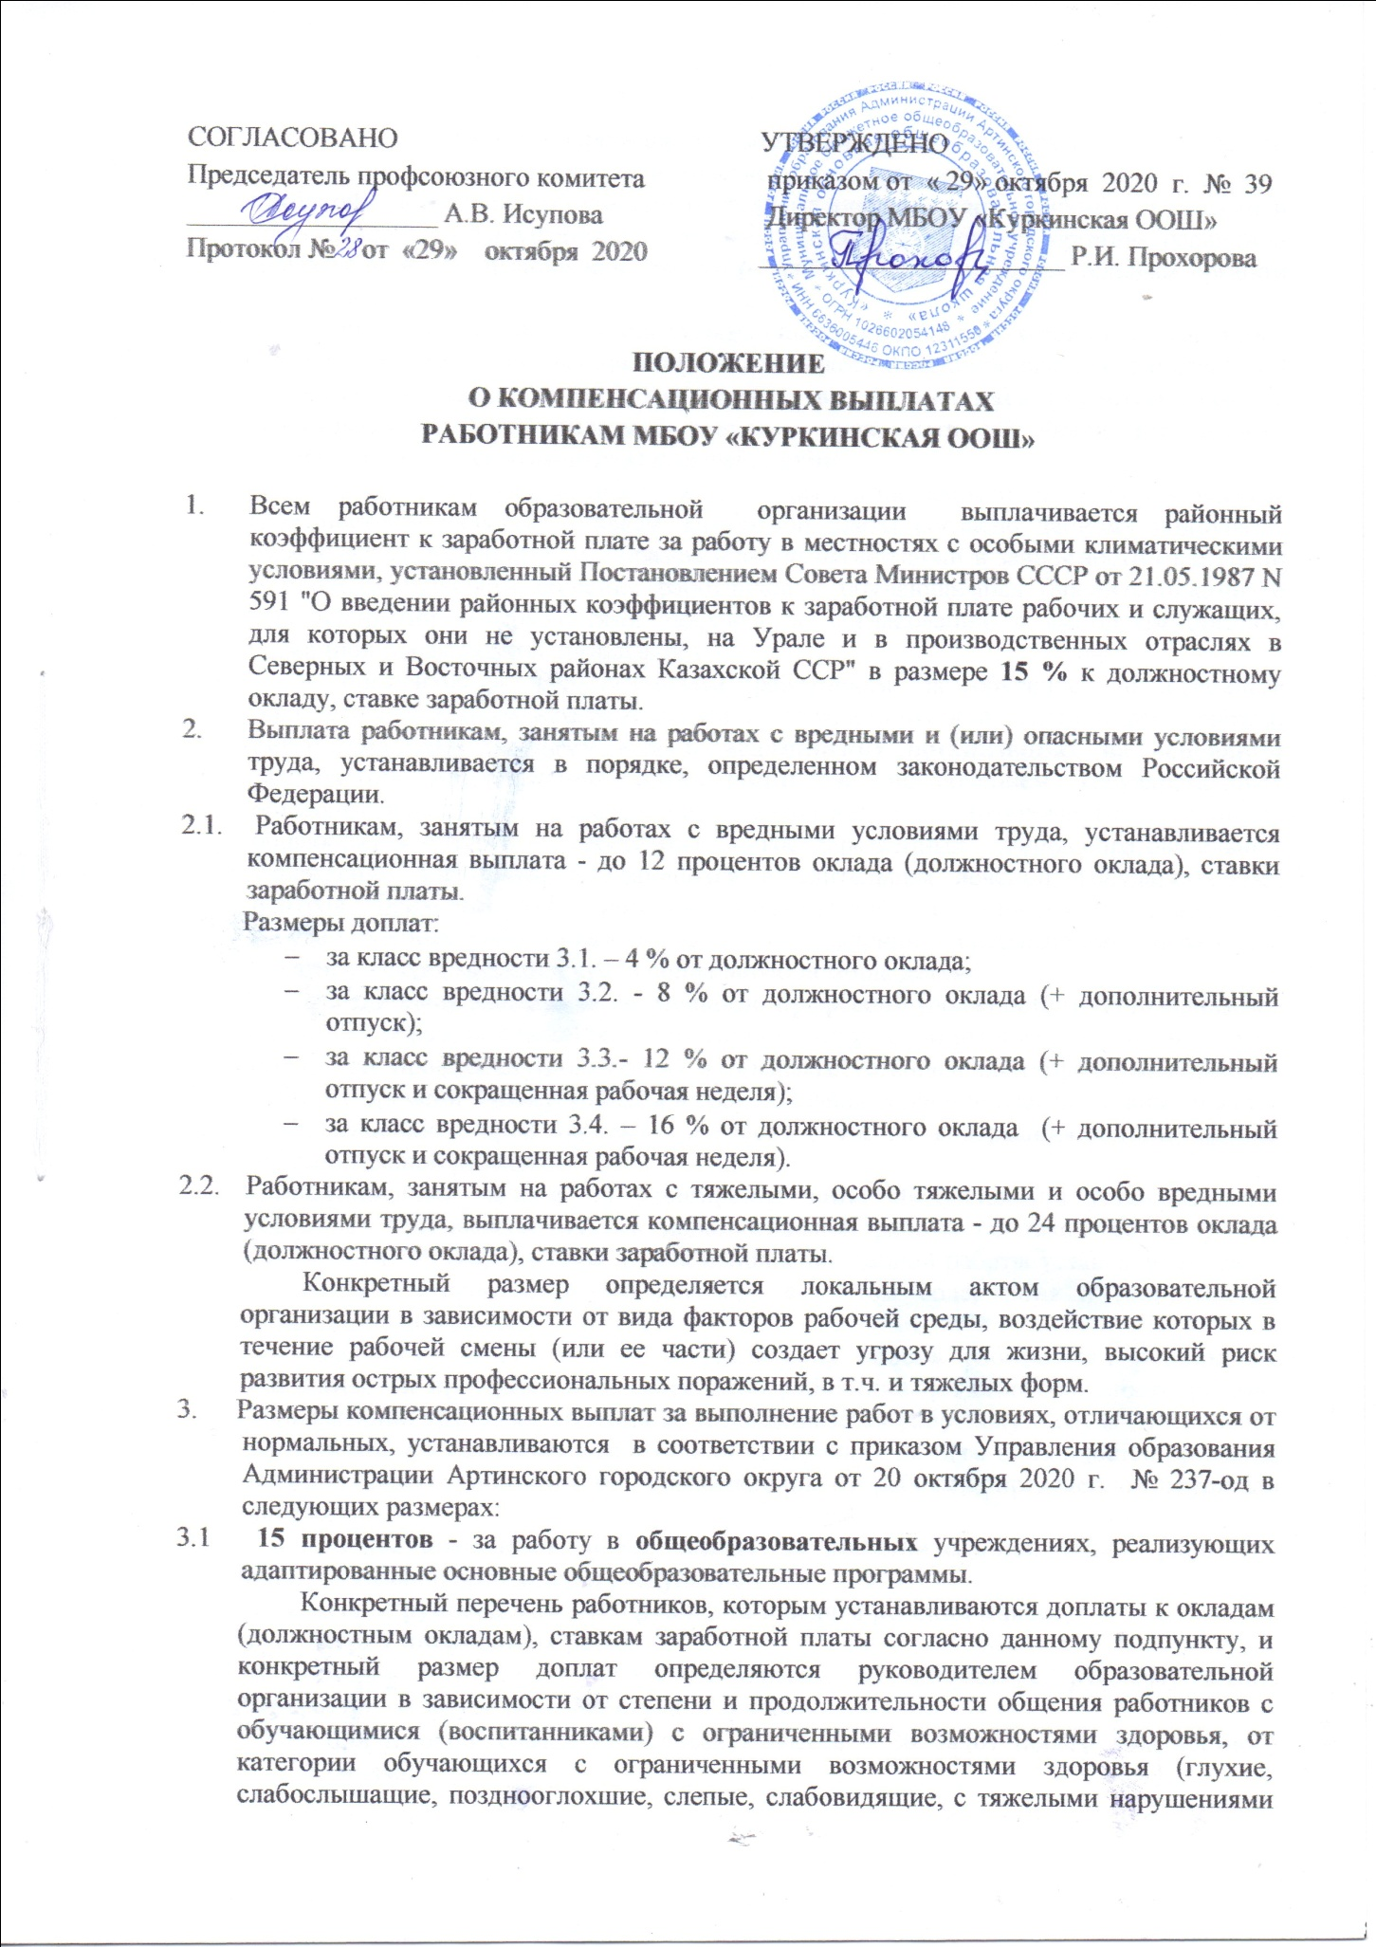СОГЛАСОВАНО УТВЕРЖДЕНО
Председатель профсоюзного комитета приказом от « 29» октября 2020 г. № 39
__________________ А.В. Исупова Директор МБОУ «Куркинская ООШ»
Протокол № от «29» октября 2020 ______________________ Р.И. Прохорова

ПОЛОЖЕНИЕ
О КОМПЕНСАЦИОННЫХ ВЫПЛАТАХ
РАБОТНИКАМ МБОУ «КУРКИНСКАЯ ООШ»

- Всем работникам образовательной организации выплачивается районный коэффициент к заработной плате за работу в местностях с особыми климатическими условиями, установленный Постановлением Совета Министров СССР от 21.05.1987 N 591 "О введении районных коэффициентов к заработной плате рабочих и служащих, для которых они не установлены, на Урале и в производственных отраслях в Северных и Восточных районах Казахской ССР" в размере 15 % к должностному окладу, ставке заработной платы.
- Выплата работникам, занятым на работах с вредными и (или) опасными условиями труда, устанавливается в порядке, определенном законодательством Российской Федерации.
2.1. Работникам, занятым на работах с вредными условиями труда, устанавливается компенсационная выплата - до 12 процентов оклада (должностного оклада), ставки заработной платы.
Размеры доплат:
- за класс вредности 3.1. – 4 % от должностного оклада;
- за класс вредности 3.2. - 8 % от должностного оклада (+ дополнительный отпуск);
- за класс вредности 3.3.- 12 % от должностного оклада (+ дополнительный отпуск и сокращенная рабочая неделя);
- за класс вредности 3.4. – 16 % от должностного оклада (+ дополнительный отпуск и сокращенная рабочая неделя).
2.2. Работникам, занятым на работах с тяжелыми, особо тяжелыми и особо вредными условиями труда, выплачивается компенсационная выплата - до 24 процентов оклада (должностного оклада), ставки заработной платы.
Конкретный размер определяется локальным актом образовательной организации в зависимости от вида факторов рабочей среды, воздействие которых в течение рабочей смены (или ее части) создает угрозу для жизни, высокий риск развития острых профессиональных поражений, в т.ч. и тяжелых форм.
3. Размеры компенсационных выплат за выполнение работ в условиях, отличающихся от нормальных, устанавливаются в соответствии с приказом Управления образования Администрации Артинского городского округа от 20 октября 2020 г. № 237-од в следующих размерах:
3.1 15 процентов - за работу в общеобразовательных учреждениях, реализующих адаптированные основные общеобразовательные программы.
Конкретный перечень работников, которым устанавливаются доплаты к окладам (должностным окладам), ставкам заработной платы согласно данному подпункту, и конкретный размер доплат определяются руководителем образовательной организации в зависимости от степени и продолжительности общения работников с обучающимися (воспитанниками) с ограниченными возможностями здоровья, от категории обучающихся с ограниченными возможностями здоровья (глухие, слабослышащие, позднооглохшие, слепые, слабовидящие, с тяжелыми нарушениями речи, с нарушениями опорно-двигательного аппарата, с задержкой психического развития, с расстройствами аутистического спектра, легкой, умеренной, тяжелой, глубокой умственной отсталостью (интеллектуальными нарушениями), тяжелыми и множественными нарушениями) по согласованию с выборным органом первичной профсоюзной организации или при его отсутствии иным представительным органом работников;
3.2 15 процентов - за работу в образовательных организациях, имеющих отдельные классы, группы для обучающихся (воспитанников) с ограниченными возможностями здоровья или классы, группы, где количество обучающихся (воспитанников) с ограниченными возможностями здоровья превышает 1/2 общей численности обучающихся (воспитанников) классов, групп.
Конкретный перечень работников, которым устанавливаются доплаты к окладам (должностным окладам), ставкам заработной платы согласно данному подпункту, определяется руководителем образовательной организации в зависимости от степени и продолжительности общения работников с обучающимися (воспитанниками) с ограниченными возможностями здоровья по согласованию с выборным органом первичной профсоюзной организации
3.3. 20 процентов - педагогическим работникам за обучение по основным общеобразовательным программам детей, нуждающихся в длительном лечении, детей-инвалидов на дому или в медицинских организациях на основании заключения медицинской организации, за исключением государственных общеобразовательных учреждений, реализующих адаптированные основные общеобразовательные программы, государственных общеобразовательных учреждений для детей, нуждающихся в длительном лечении, государственных центров психолого-педагогической, медицинской и социальной помощи и государственных общеобразовательных учреждений, оказывающих психолого-педагогическую, медицинскую и социальную помощь детям;
4. Компенсационная выплата за совмещение профессий (должностей) устанавливается работнику образовательной организации при выполнении им дополнительной работы по другой профессии (должности) в пределах установленной продолжительности рабочего времени. Размер доплаты и срок исполнения данной работы устанавливается по соглашению сторон трудового договора с учетом содержания и (или) объема дополнительной работы.
5. Компенсационная выплата за расширение зоны обслуживания устанавливается работнику при выполнении им дополнительной работы по такой же профессии (должности). Размер доплаты и срок исполнения данной работы устанавливаются по соглашению сторон трудового договора с учетом содержания и (или) объема дополнительной работы.
6. Компенсационная выплата за увеличение объема работы или исполнение обязанностей временно отсутствующего работника без освобождения от работы, определенной трудовым договором, устанавливается работнику в случае увеличения установленного ему объема работы или возложения на него обязанностей временно отсутствующего работника без освобождения от работы, определенной трудовым договором.
7. Размеры компенсационных доплат за дополнительный объем работ в образовательной организации следующие:
7.1. за классное руководство – 100 рублей за каждого ребенка класса;
7.2. за проверку письменных работ:
7.2.1.за проверку тетрадей: в начальных классах, по математике, русскому языку, литературе, культуре речи, иностранному языку:
- при наличии свыше 20 человек в классе – 20 % от нового должностного оклада;
- при количестве человек в классе от 15 до 20 – 10 % от должностного оклада;
- при количестве человек в классе до 14 – 5 % от должностного оклада;
7.2.2. за проверку тетрадей по остальным предметам.:
- при наличии свыше 20 человек в классе – 10 % от нового должностного оклада;
- при количестве человек в классе от 15 до 20 – 5 % от должностного оклада;
- при количестве человек в классе до 14 – 2,5 % от должностного оклада;
7.3. за заведование кабинетами, группами ДОУ – 1000 рублей;
7.4. за руководство предметными, цикловыми и методическими комиссиями:
- на уровне образовательной организации (ШМО)
- руководство МО по предметам, которые не представляются к итоговой аттестации – 500 рублей;
- руководство МО по предметам, которые представляются к итоговой аттестации – 1 000 рублей;
- на уровне Артинского городского округа (РМО)
- руководство МО по предметам, которые не представляются к итоговой аттестации – 1 500 рублей;
- руководство МО по предметам, которые представляются к итоговой аттестации – 2 000 рублей;
7.5. за выполнение функций координатора (за координацию работы в рамках общественного - государственного характера управления, для председателей профсоюзной организации - до 50 % от оклада, пропорционально количеству членов профсоюзной организации; за выполнение функций куратора проекта, группы (в соответствии с локальным актом образовательной организации) – до 1000 рублей;
7.6. ответственному за реализацию федеральной или региональной программы в образовательной организации (при наличии Соглашения с Министерством образования и молодежной политики Свердловской области, Институтом развития образования, Управлением образования) – до 3000 рублей;
7.7. за ведение внеурочной деятельности – определяется по формуле Кл=РмДОПДО/18*Кч рублей, где Кл –компенсационная доплата, РмДОПДО – размер минимального должностного оклада педагога дополнительного образования в соответствии с муниципальным правовым актом (доплата устанавливается за час внеурочной деятельности), Кч –количество внеурочной деятельности.
7.8. за ведение официального сайта образовательной организации – 30 % от минимального должностного оклада.
7.9. за ведение информационных баз данных в образовательной организации (КАИС, РБД, РБДО, электронный дневник (для администратора), иные БД - до 30 % от минимального должностного оклада;
7.10. за заполнение базы данных ЕГИССО (в зависимости от численности обучающихся)
- до 50 чел. – 500 рублей,
- 51-100 чел – 1 000 рублей.
7.11. за наставничество – до 500 рублей в месяц;
7.12. за организацию питания в образовательной организации - до 3 000 рублей;
7.13.. за организацию комплексной безопасности в образовательной организации (антитеррористическая безопасность, ГО и ЧС, безопасность дорожного движения, пожарная безопасность) – до 2000 рублей.

